Pierogi ze szpinakiem zapiekane w sosie pomidorowym
- Szpinak świeży lub mrożony 300 g
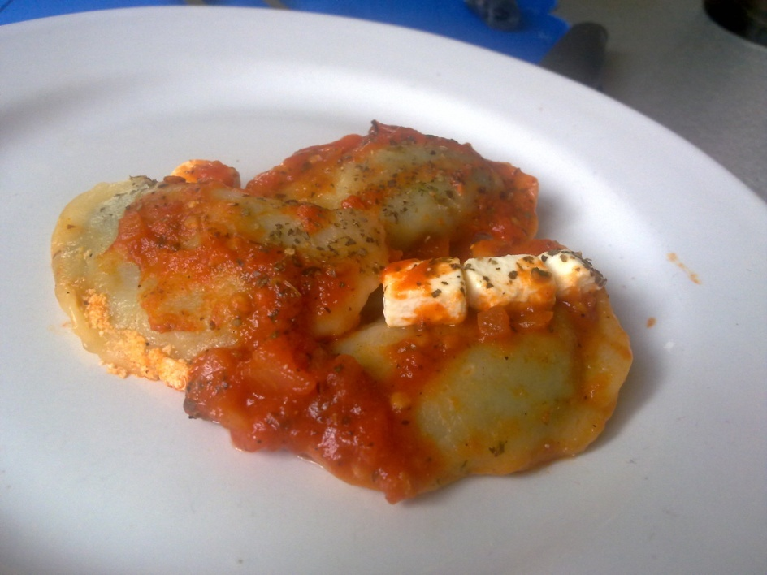
- Masło 30 g
- Bułka tarta 1-2 łyżki
- Mąka 300 g
- Pomidory całe 400 g
- Cebula 1 szt.
- Czosnek 3 ząbki
- Ser sałatkowo-kanapkowy półtłusty 150 g
- Olej rzepakowy 1 łyżka
- Sól, pieprz, bazylia
Połowę masła zalej gorącą wodą (3/4 szklanki), odstaw na kilka minut. Mąkę wsyp do miski, dodaj pół łyżeczki soli i wodę z masłem, zagnieć ciasto. W razie potrzeby dodaj mąki lub wody. Odstaw na 20-30 min, by ciasto odpoczęło.
Szpinak opłucz, przesmaż z 2 ząbkami czosnku na reszcie masła, odciśnij, posiekaj, wsyp bułkę tartą, przypraw.
Pomidory blanszuj, pokrój w kostkę, cebulę i czosnek zeszklij, dodaj pokrojone pomidory i duś pod przykryciem. Dopraw do smaku. Przelej do naczynia wodoodpornego.
Ciasto rozwałkuj, wytnij koła, nałóż porcję szpinaku, zlep pierogi. Ugotuj w lekko osolonej wodzie, wyjmij łyżką cedzakową.
W sosie ułóż pierogi, posyp pokruszonym serem, zapiekaj 10-15 minut. Przed podaniem oprósz pieprzem i bazylią. Smacznego!
Katarzyna Pękalska
Joanna Jurasz
kl. III TŻ

